Министерство науки и высшего образования Российской Федерации

федеральное государственное бюджетное образовательное учреждение

высшего образования
«Санкт-Петербургский государственный университет
промышленных технологий и дизайна»

Институт – Информационных технологий и автоматизации
Направление 09.03.03 – Прикладная информатика в дизайне
Кафедра – Цифровых и аддитивных технологий

РАЗРАБОТКА ПРОЕКТА
ВЕБ-САЙТ ДЛЯ КОМПАНИИ «Tour de France»

ОТЧЕТ О ПРОВЕРКЕ НА ВАЛИДНОСТЬ СОЗДАННОГО КОДА

Исполнитель – студент учебной группы 3-МД-4
(группа)
Иванова Надежда Алексеевна
(фамилия, имя, отчество)

Ссылка на используемый ресурс / URL: https://validator.w3.org/

Санкт-Петербург
2025

СОДЕРЖАНИЕ
1 ВАЛИДАЦИЯ HTML ДОКУМЕНТАЦИИ 3
1.1 Валидация «index.html» 3
1.2 Валидация «index.html» 3
1.3 Валидация «index.html» 3
2 ВАЛИДАЦИЯ CSS ДОКУМЕНТАЦИИ 4
2.1 Валидация «index.html» 4
2.2 Валидация «index.html» 4
2.3 Валидация «index.html» 4

ВАЛИДАЦИЯ HTML ДОКУМЕНТАЦИИ

Валидация «index.html»
В результате проверки не было выявлено ни одной ошибки или предупреждения. Подобный результат объясняется тем, что данному файлу в процессе разработки было уделено повышенное внимание. Главная страница создавалась одной из первых и проходила несколько этапов корректировки, поэтому структура документа была сформирована максимально строго в соответствии со спецификацией HTML5. Кроме того, функциональная простота данной страницы способствовала отсутствию сложных элементов, потенциально приводящих к ошибкам валидации. Таким образом, итоговая версия index.html соответствует стандартам HTML и не содержит нарушений синтаксиса, что подтверждается положительным результатом проверки. Результат проверки изображен на рисунке 1.

Рисунок 1 – Валидация «index.html»

Валидация «tours.html»
В результате проверки были обнаружены предупреждения и ошибка. Представлено на рисунке 2.

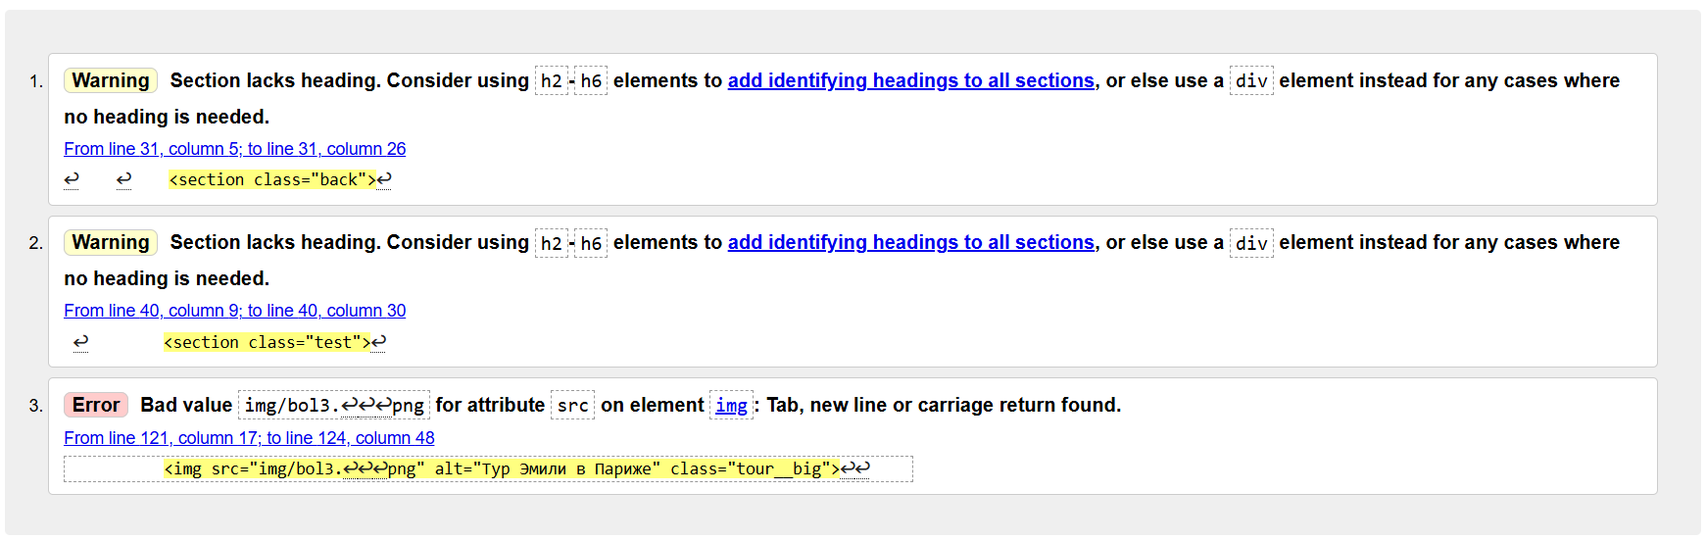
Рисунок 2 – Валидация «tours.html»

Предупреждения
Предупреждение 1
Строка 31, колонка 5 – строка 31, колонка 26:
Валидатор сообщает, что элемент <section class="back"> не содержит заголовка (<h1>–<h6>), который является обязательным для семантически значимых разделов.
Предупреждение решено путём замены тега <section> на <div>.

Предупреждение 2
Строка 40, колонка 9 – строка 40, колонка 30:
Аналогичное предупреждение для <section class="test">. Элемент не содержит явного заголовка.
Проблема устранена тем же способом: заменой на <div>.

Ошибки
Строка 121, колонка 17 – строка 124, колонка 48:
В атрибуте src элемента <img> обнаружены недопустимые символы: табуляции, перенос строки или неразрешённые управляющие символы. В результате браузер не может корректно интерпретировать путь к изображению.
Ошибка была исправлена путём удаления посторонних символов внутри атрибута src.

Валидация «rotatulli.html»
В результате проверки были обнаружены предупреждения. Представлено на рисунке 3.

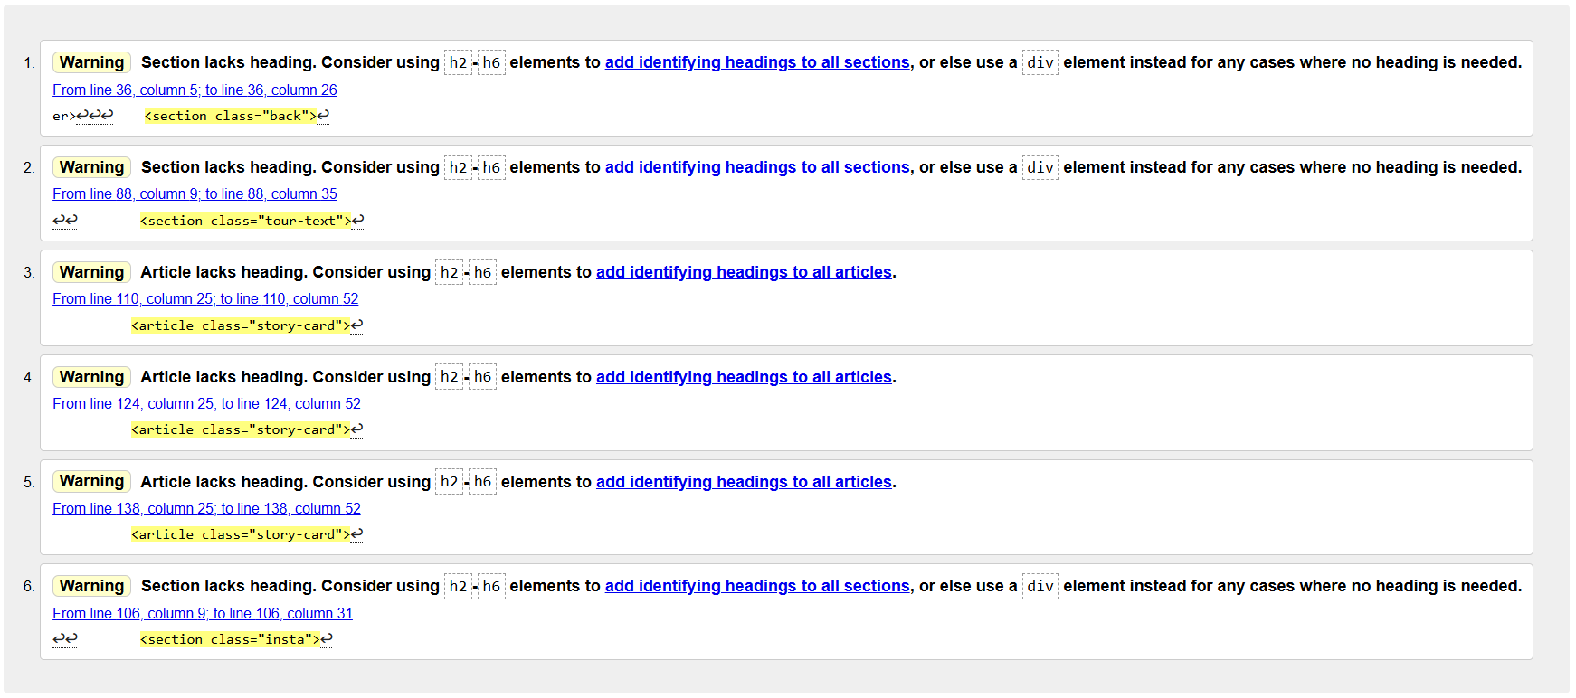
Рисунок 3 – Валидация «rotatulli.html»

Предупреждения
В процессе проверки файла rotatulli.html валидатор W3C выявил ряд предупреждений, связанных с отсутствием заголовков внутри элементов <section> и <article>. Согласно правилам HTML5, данные теги используются для оформления семантически самостоятельных разделов и должны сопровождаться заголовками уровня <h1>–<h6>.
Валидатор указал на следующие элементы:
1. Строка 36, колонка 5 – строка 36, колонка 26:
Элемент <section class="back"> не содержит заголовка.
2. Строка 88, колонка 9 – строка 88, колонка 35:
Элемент <section class="tour-text"> также не имеет заголовка.
3. Строка 110, колонка 25 – строка 110, колонка 52:
Элемент <article class="story-card"> оформлен как независимый блок, но отсутствует определяющий его заголовок.
4. Строка 124, колонка 25 – строка 124, колонка 52:
Аналогичное предупреждение для второго блока <article class="story-card">.
5. Строка 138, колонка 25 – строка 138, колонка 52:
Третья карточка <article class="story-card"> также не содержит заголовка.
6. Строка 106, колонка 9 – строка 106, колонка 31:
Элемент <section class="insta"> не содержит заголовка.
Во всех указанных случаях валидатор рекомендует либо добавить заголовок, либо использовать контейнер <div> в тех ситуациях, когда блок не является отдельным смысловым разделом страницы.

ВАЛИДАЦИЯ CSS ДОКУМЕНТАЦИИ

Валидация «style.css»
Результат валидации представлен на рисунке 4.

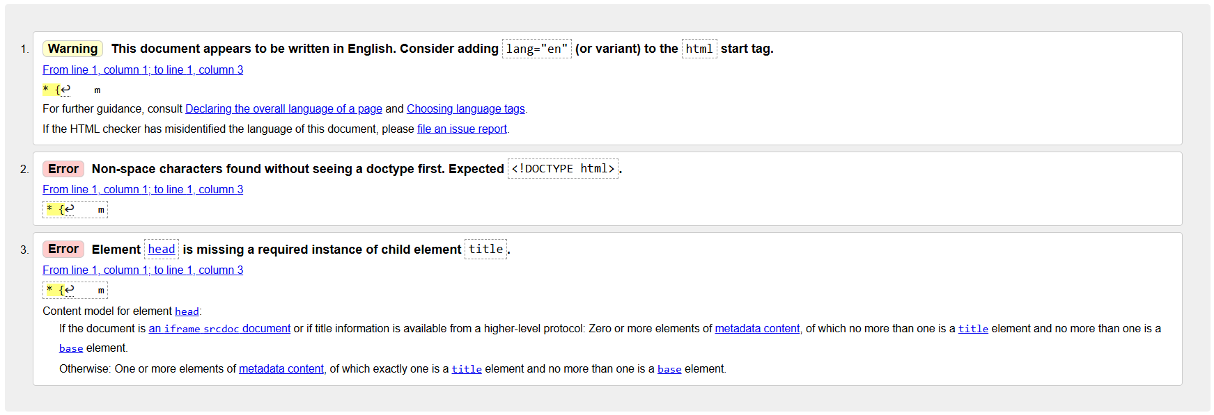
Рисунок 4 – Валидация «style.css»

Предупреждения
Строка 1, колонка 1 – строка 1, колонка 3
Валидатор сообщает, что документ предположительно написан на английском языке. Предупреждение связано с отсутствием атрибута lang в HTML-файле, а не с ошибкой CSS. Исправление не требуется в style.css.

Ошибки
Ошибка 1 – лишние символы до DOCTYPE (в HTML, но обнаружено при CSS-валидации)
Строка 1, колонка 1 – строка 1, колонка 3
Причина ошибки – наличие невидимых символов до объявления <!DOCTYPE html> в HTML-файле, с которым проводится совместная проверка CSS. CSS-файл не содержит DOCTYPE, однако валидатор указывает, что HTML-документ начинается некорректно.
Исправлено путем удалением скрытого символа перед <!DOCTYPE html>.
Ошибка 2 – отсутствие обязательного <title> в <head> HTML-документа
Строка 1, колонка 1 – строка 1, колонка 3
Валидатор сообщает, что в контейнере <head> отсутствует тег <title>, который является обязательным элементом. Ошибка относится к HTML, но отображается в отчёте CSS-валидации.
Исправлено путем добавлен элемент <title> в <head> HTML-документа.

Валидация «tours.css»
Во время проверки были обнаружены такие же ошибки, как и в «style.css». Это связано с тем, что при написании второй страницы сайта в пример была взята первая страница сайта. Результат валидации представлен на рисунке 5.

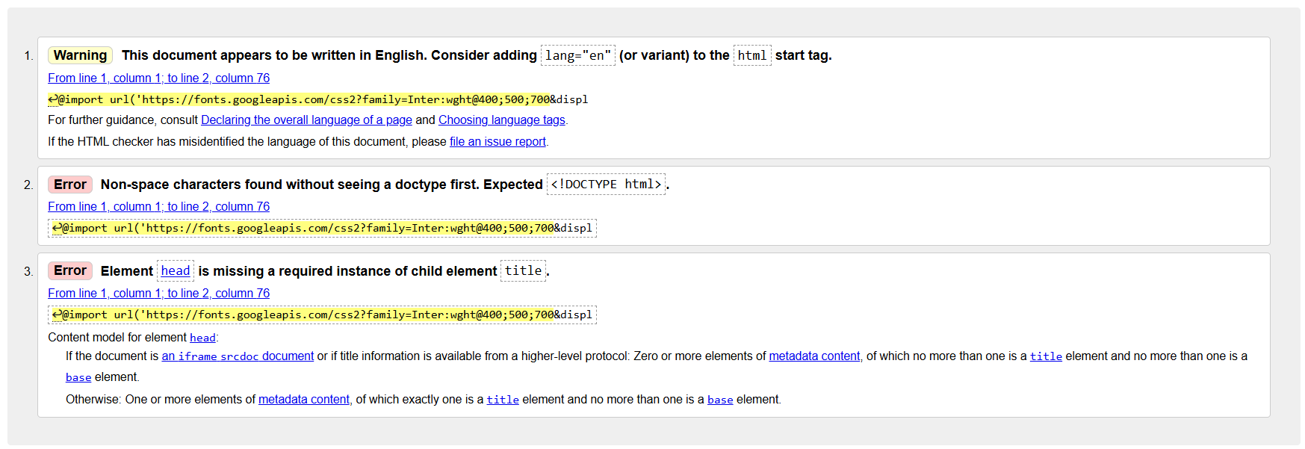
Рисунок 5 – Валидация «tours.css»

Предупреждения
Строка 1, колонка 1 – строка 1, колонка 3
Валидатор сообщает, что документ предположительно написан на английском языке. Предупреждение связано с отсутствием атрибута lang в HTML-файле, а не с ошибкой CSS. Исправление не требуется в style.css.

Ошибки
Ошибка 1 – лишние символы до DOCTYPE (в HTML, но обнаружено при CSS-валидации)
Строка 1, колонка 1 – строка 1, колонка 3
Причина ошибки – наличие невидимых символов до объявления <!DOCTYPE html> в HTML-файле, с которым проводится совместная проверка CSS. CSS-файл не содержит DOCTYPE, однако валидатор указывает, что HTML-документ начинается некорректно.
Исправлено путем удалением скрытого символа перед <!DOCTYPE html>.
Ошибка 2 – отсутствие обязательного <title> в <head> HTML-документа
Строка 1, колонка 1 – строка 1, колонка 3
Валидатор сообщает, что в контейнере <head> отсутствует тег <title>, который является обязательным элементом. Ошибка относится к HTML, но отображается в отчёте CSS-валидации.
Исправлено путем добавлен элемент <title> в <head> HTML-документа.

Валидация «rotatulli.css»
В результате проверки не было обнаружено ошибок или предупредждений, потому что данной странице было уделено много времени для поиска возможных ошибок. Представлено на рисунке 6.

Рисунок 6 – Валидация «rotatulli.css»

